Exercise 1) Apply 1.5V using a voltage source for 1kohm resistor and measure a current.

Direct Newton iteration for .op point succeeded.

Operating Bias Point Solution:

V(n001) 1.50V (voltage)

I(R1) 1.50mA (device_current)

<LTspice 회로도 및 측정 결과>

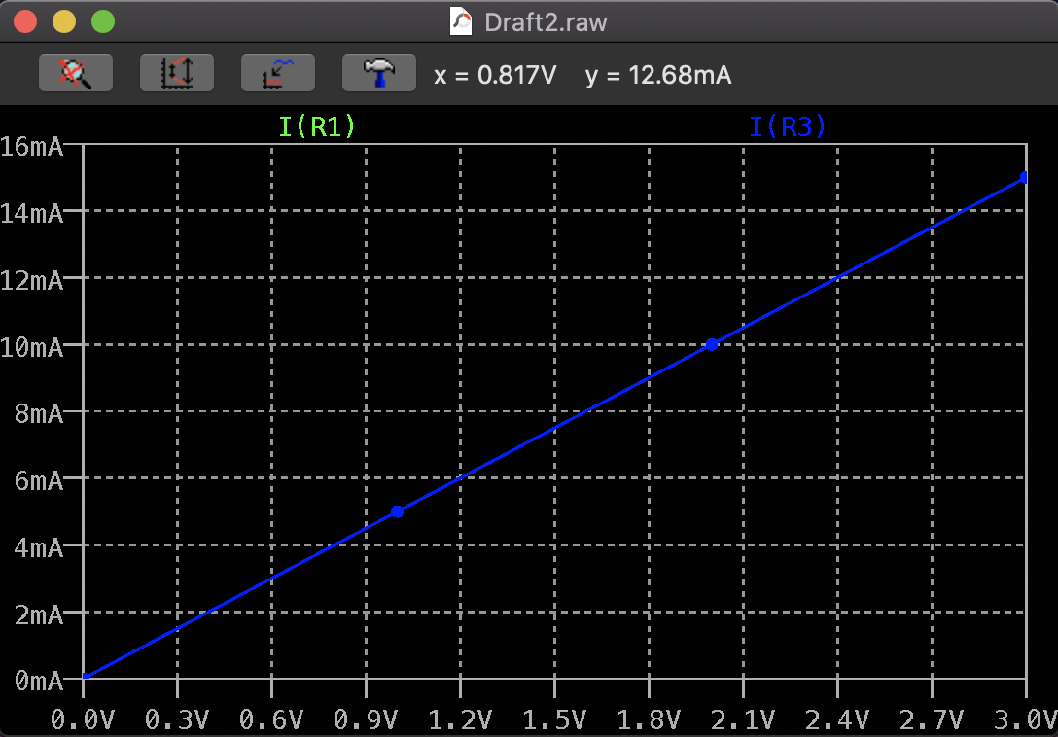

* 전압이 0V일 때의 각 저항에 흐르는 전류

* 전압이 1V일 때의 각 저항에 흐르는 전류

* 전압이 2V일 때의 각 저항에 흐르는 전류

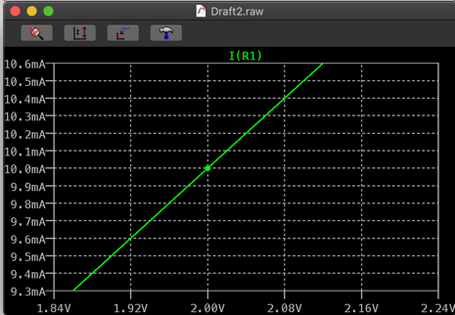

* 전압이 3V일 때의 각 저항에 흐르는 전류

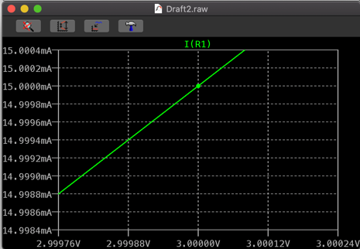

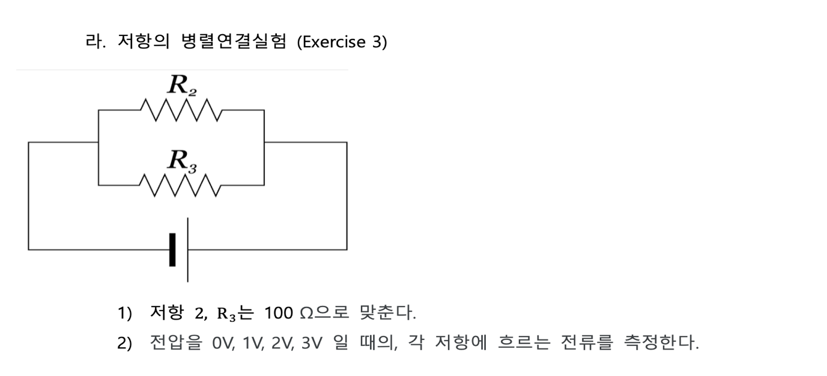

* 전압이 0V일 때의 각 저항에 흐르는 전류

* 전압이 1V일 때의 각 저항에 흐르는 전류

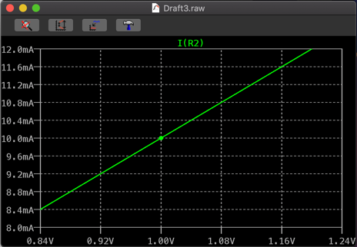

* 전압이 2V일 때의 각 저항에 흐르는 전류

* 전압이 3V일 때의 각 저항에 흐르는 전류

